|  |
| --- |
| Prueba de Caja Blanca |
| ***“Proyecto tienda de ropa”*** |
| Versión 1.0 |
|  |
| **GRUPO N#2**  **Integrantes:**  Gabriel Del Salto  Kevin Lechón  Paúl Jaramillo |

**Fecha: 21/06/2023**

**Prueba Caja Blanca 1**

**Registro de cuentas de clientes**

**Código fuente:**

{%- if form.errors -%}

<h2 class="form__message" tabindex="-1" autofocus>

<svg aria-hidden="true" focusable="false">

<use href="#icon-error" />

</svg>

{{ 'templates.contact.form.error_heading' | t }}

</h2>

<ul>

{%- for field in form.errors -%}

<li>

{%- if field == 'form' -%}

{{ form.errors.messages[field] }}

{%- else -%}

<a href="#RegisterForm-{{ field }}">

{{ form.errors.translated_fields[field] | capitalize }}

{{ form.errors.messages[field] }}

</a>

{%- endif -%}

</li>

{%- endfor -%}

</ul>

{%- endif -%}

{%- if form.first_name %}

value="{{ form.first_name }}"

{%- endif -%}

{%- if form.last_name %}

value="{{ form.last_name }}"

{%- endif -%}

{%- if form.email %}

value="{{ form.email }}"

{%- endif -%}

{% if form.errors contains 'email' %}

aria-invalid="true"

aria-describedby="RegisterForm-email-error"

{%- endif -%}

{%- if form.errors contains 'email' -%}

<span id="RegisterForm-email-error" class="form__message">

<svg aria-hidden="true" focusable="false">

<use href="#icon-error" />

</svg>

{{ form.errors.translated_fields.email | capitalize }}

{{ form.errors.messages.email }}.

</span>

{%- endif -%}

{% if form.errors contains 'password' %}

aria-invalid="true"

aria-describedby="RegisterForm-password-error"

{%- endif -%}

{%- if form.errors contains 'password' -%}

<span id="RegisterForm-password-error" class="form__message">

<svg aria-hidden="true" focusable="false">

<use href="#icon-error" />

</svg>

{{ form.errors.translated_fields.password | capitalize }}

{{ form.errors.messages.password }}.

</span>

{%- endif -%}

**Diagrama UML:**

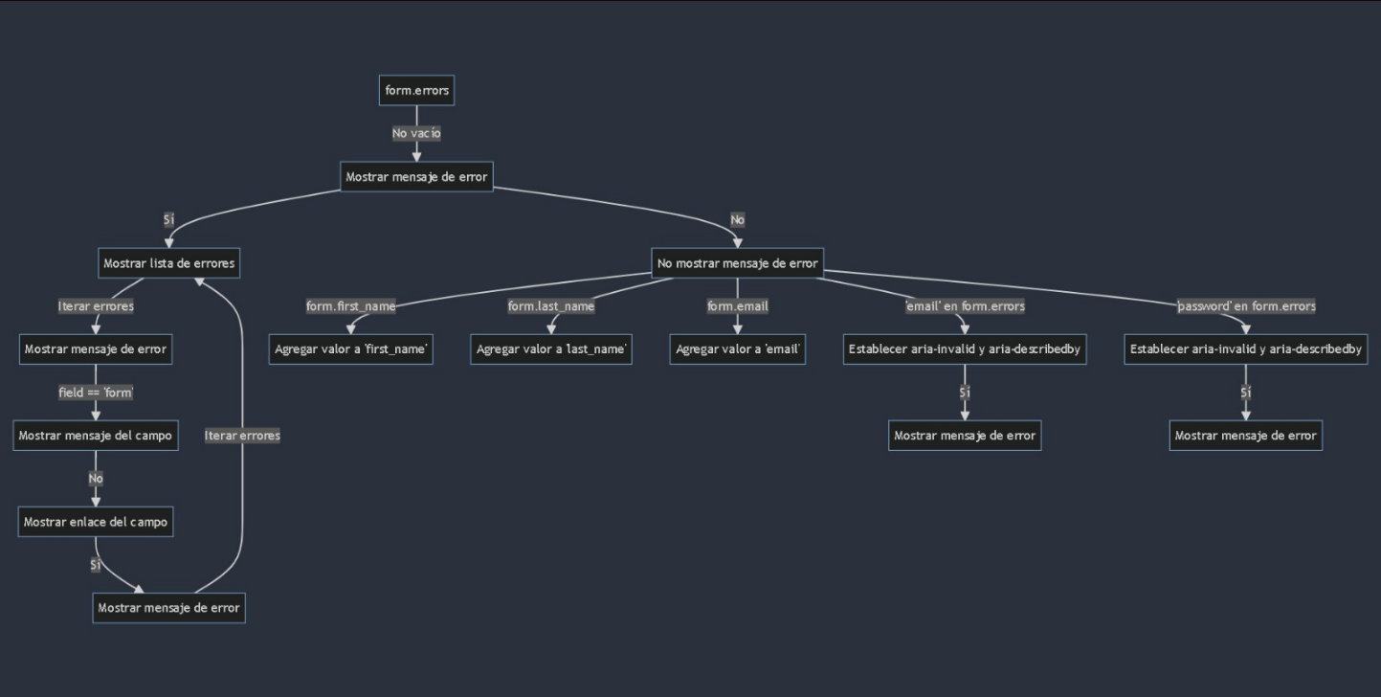

**Grafo:**

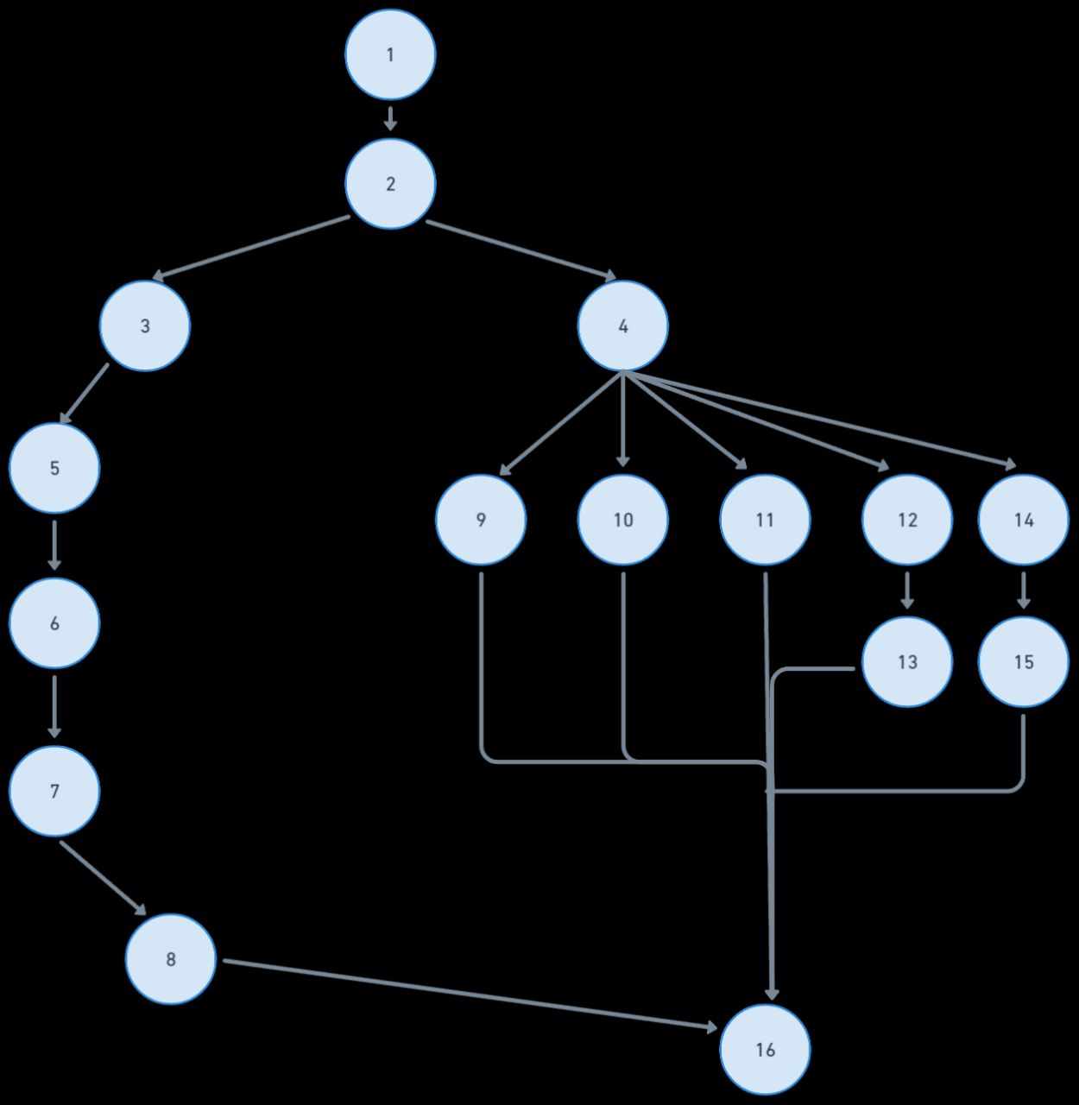

**RUTAS:**

R1: 1,2,3,5,6,7,8,16

R2: 1,2,4,9,16

R3: 1,2,4,10,16

R4: 1,2,4,11,16

R5: 1,2,4,12,13,16

R6: 1,2,4,14,15,16

**Complejidad Ciclomática**

E: Número de aristas

N: Número de nodos

P: Número de nodos predicado

Aristas: 20

Nodos: 16

Predicados: 2

V(G)= Aristas - Nodos+2

V(G)=22-16+2

V(G)=8